UNIVERSIDAD AUTÓNOMA DEL ESTADO DE MÉXICO
FACULTAD DE ENFERMERÍA Y OBSTETRICIA
MAESTRIA EN ENFERMERÍA, ÁREA PERINATAL

UNIDAD DE APRENDIZAJE: ATENCIÓN PRIMARIA A LA SALUD PERINATAL
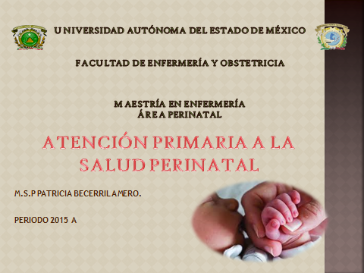
UNIDAD III: ASISTENCIA SANITARIA A LA MUJER EN EDAD REPRODUCTIVA
M.S.P. Patricia Becerril Amero
PERIODO 2015-A

TEMA | DIAPOSITIVA
Propósito de la Unidad de Aprendizaje | 2
Programa de acción específico de acción materna y perinatal 2013-2018 | 3
Antecedentes | 4
Gráfica l. Porcentaje de Causas de Muerte Materna en los Estados Unidos Mexicanos 2011-2012 | 8
Gráfica 2. Porcentaje de Causas de Muerte Materna en los Estados Unidos Mexicanos 2011-2012* | 9
Gráfica 3. Principales causas de muerte neonatal en los Estados Unidos Mexicanos 2011-2012 | 10
Objetivo del Programa de acción específico de acción materna y perinatal | 11
Organización del programa de acción específico de acción materna y perinatal | 15
Metas de Indicadores de programa de acción específico de acción materna y perinatal | 17
Tamiz Neonatal en México | 18
Generalidades | 20
Fases de atención | 22
Proceso de atención | 23
Bibliografía | 31

